桃園縣大園鄉內海國小補救教學網站運用指南
一、財團法人博幼社會福利基金會
(一)網址: http://www.boyo.org.tw/boyo/index.php
(二)首頁畫面
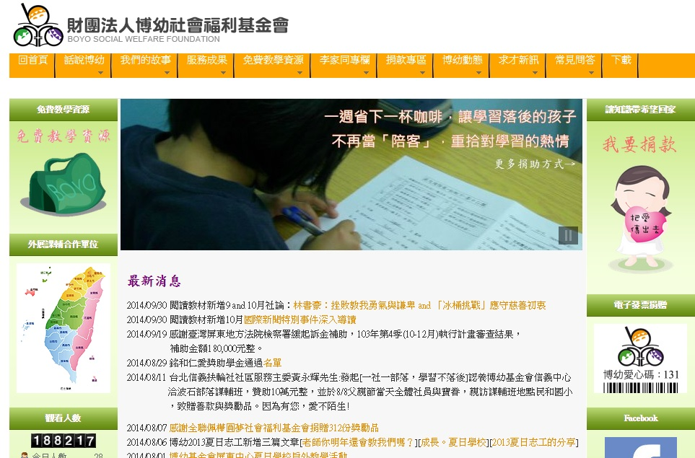
(三)點選免費資源
免費資源
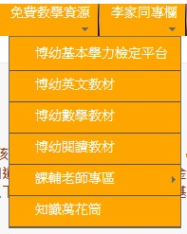
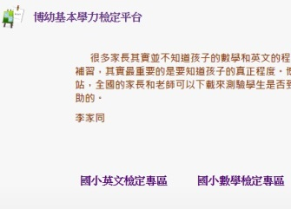
1.博幼基本學力檢定平台:檢定學 生的學力狀況，並進行學習的安排。有國小英文檢定與數學檢定專區。
檢定平台
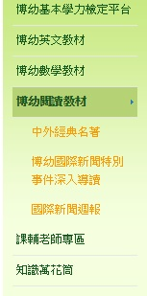
2.國小部分有英文、數學四則運算的教材和閱讀的教材，敬請善用。
免費教材

二、均一教育平台
(一)網址: http://www.junyiacademy.org/
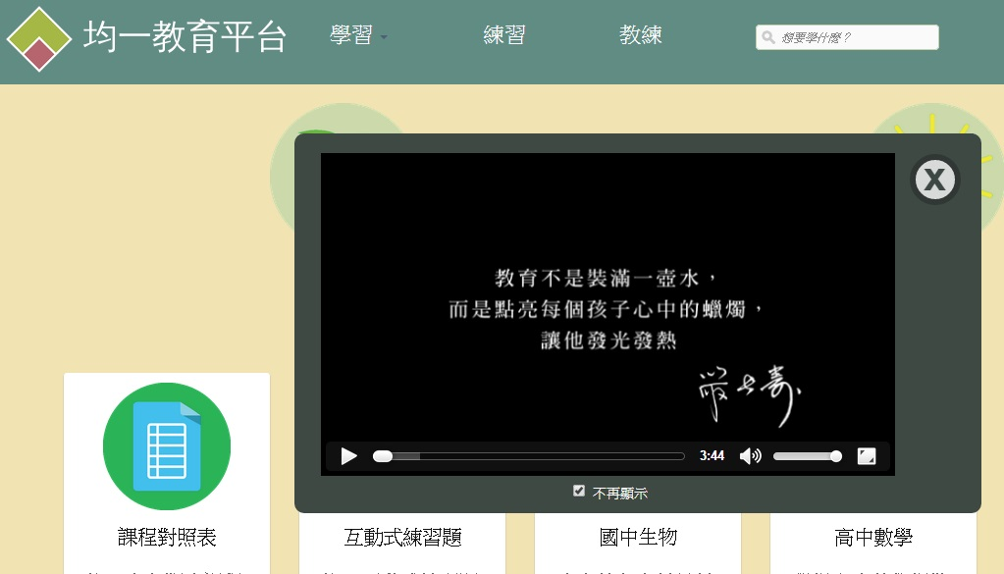
(二)均一教育平台簡介: https://www.youtube.com/watch?v=EOrzD6ZSK8Y
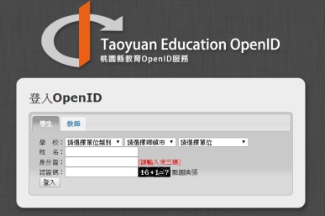
(三)鼓勵登入學習:透過google和facebook帳號或者是桃園縣openID登入(強烈推薦)，來進行學習。
1.教師們可以透過研習帳號登入。
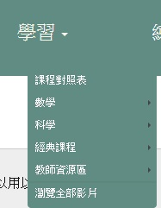
2.學生們亦建議統一由桃園縣openID登入，以方便管理與後續的指導。
(四)學習活動啟動
1.點選學習
1.點選學習
2.選擇課程對照表
2.進入均一教育平台資源中心，選擇版本與單元進行學習。
三、桃園縣補救教學資源網站:
(一)網址:http://hand.tyc.edu.tw/
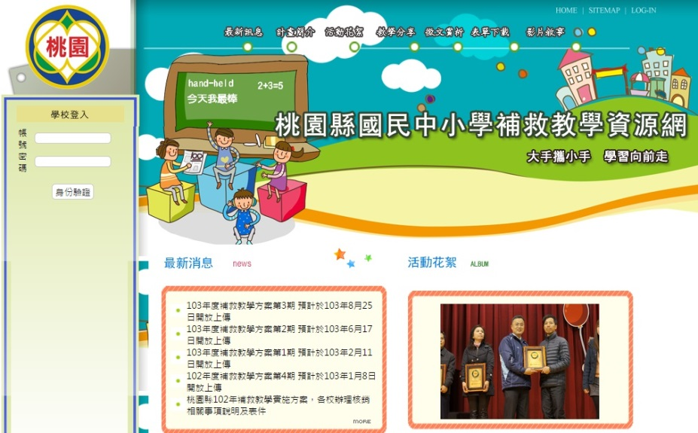
(二)點選<教學分享>有各種補充教材，提供老師進行教學運用。
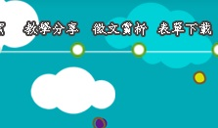

四、國教署國民小學與國民中學補救教學資源平台
(一)網址: http://140.110.122.51/
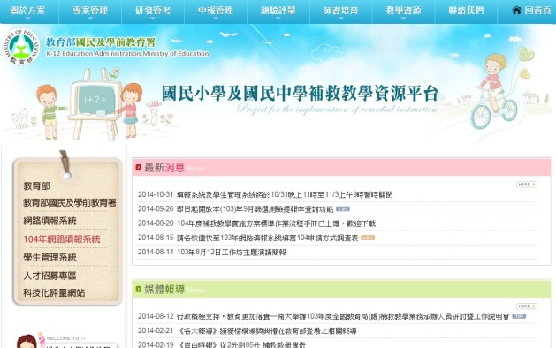
(二)網站運用:
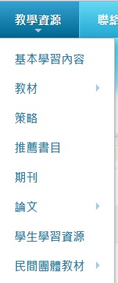
1.點選<教學資源>
1.點選教學資源
2.選擇<教材>進入國語文、英文或數學進行學習。
2.選擇教材
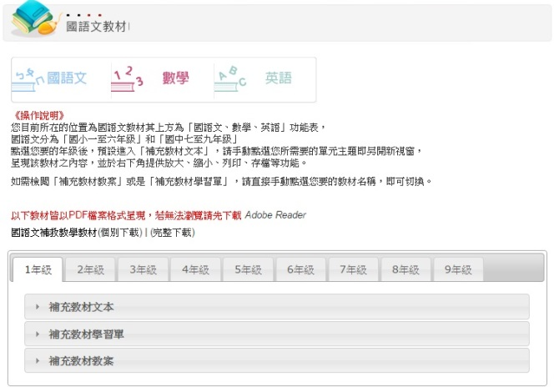(國語文教材)
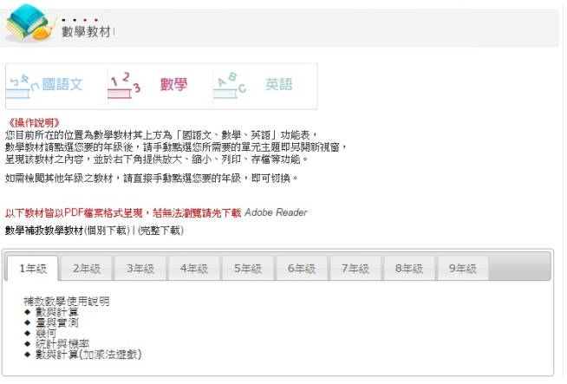(數學教材)
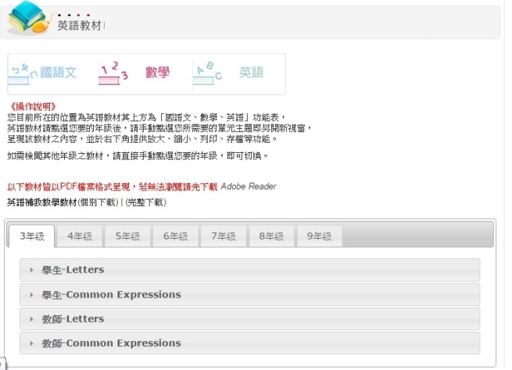(英語教材)
敬祝各位老師使用愉快，學生學習便利與進步。

